JS下20单元作业
- 案例效果：
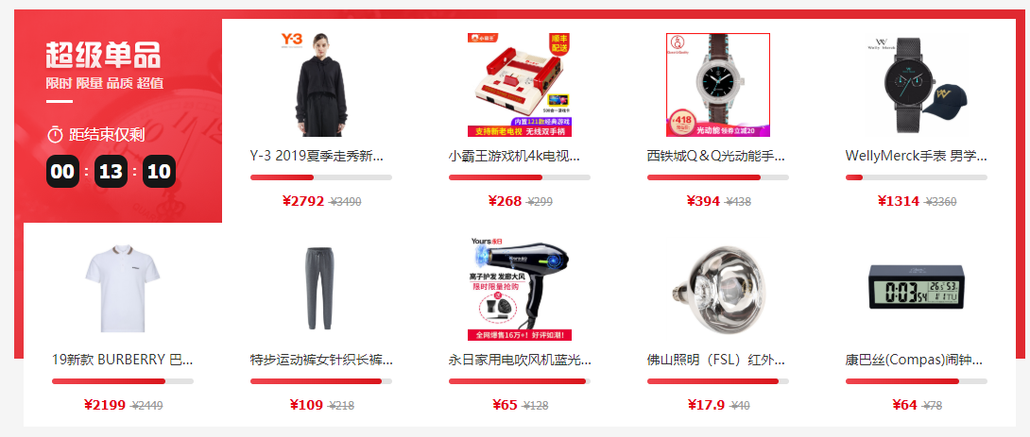

- 功能要求与思路分析：
实现化构造函数来实现以下功能：
new Test({
data:素材中给的数据
})
- 倒计时功能:封装countTime原型方法来实现
  - 根据数据中的hourbuyTime中的activityTime起始时间和endTime结束时间完成倒计时功能
- 产品渲染功能：封装render原型方法来实现
  - 根据数据中的productList给定的产品数据，并通过map().join()来完成渲染
  - 调用this.progressBar(产品数据中的rebate值是进度条的值)方法来实现进度条功能

- 进度条功能：封装progressBar（进度条的值）原型方法来实现
  - Return 拼接好的进度条的HTML结构
  - 通过进度条的值，比例0.8来转成百分比80%设置进度条的宽
- 鼠标滑过产品的高亮效果通过纯CSS来实现

